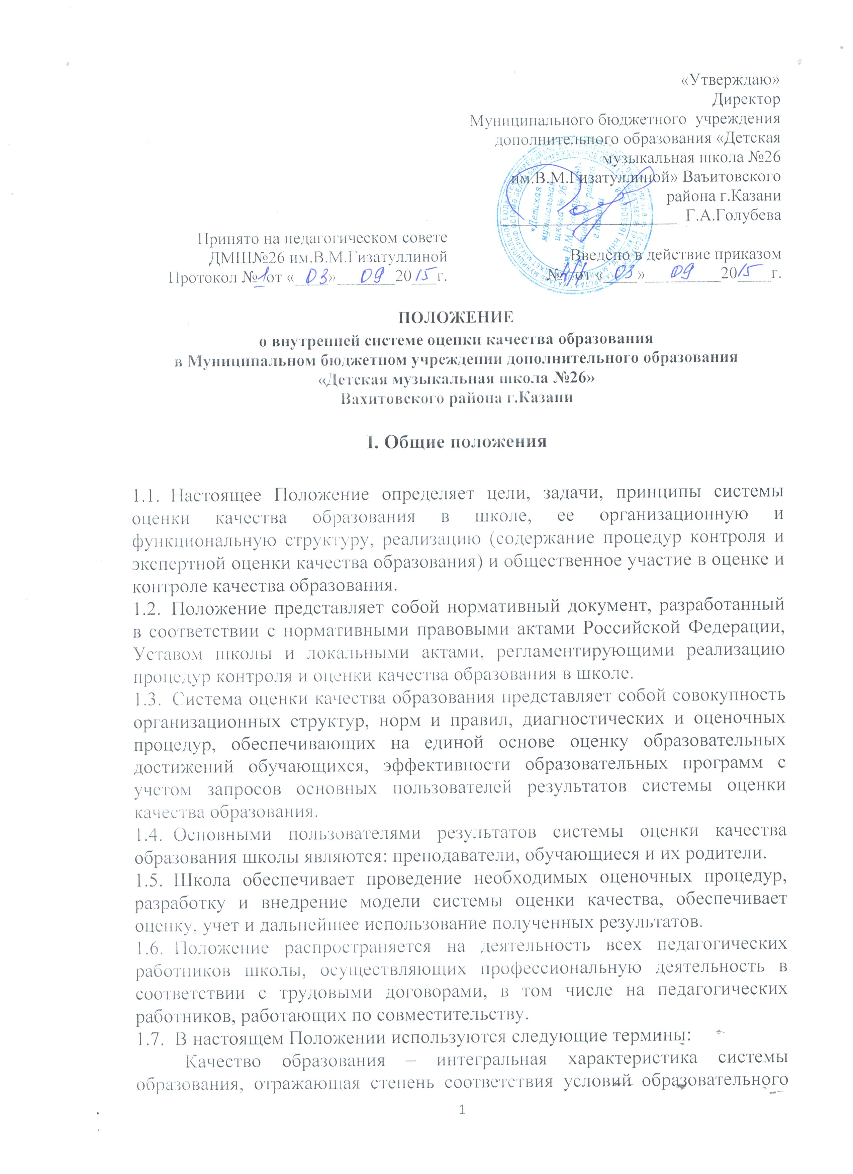
процесса нормативным требованиям, критериям, определяемым ФГТ и социальным запросам.
Качество условий – это выполнение санитарно-гигиенических норм организации образовательного процесса; реализация мер по обеспечению безопасности обучающихся в организации образовательного процесса.
ФГТ определяют обязательный минимум содержания общеобразовательных программ в области искусств, максимальный объем учебной нагрузки обучающихся, требования к уровню подготовки выпускников, требования к условиям организации образовательного процесса.
Критерий – признак, на основании которого производится оценка, классификация оцениваемого объекта.
Экспертиза – всестороннее изучение и анализ состояния образовательного процесса, условий и результатов образовательной деятельности.
Измерение – оценка уровня образовательных достижений с помощью контрольных работ, контрольных уроков, тестов, анкет и др.
  - Оценка качества образования осуществляется посредством:
- системы внутришкольного контроля;
- лицензирования;
- итоговой аттестации выпускников/
  - В качестве источников, данных для оценки качества образования, используются:
- промежуточная и итоговая аттестация;
- отчеты педагогических работников школы;
- посещение уроков и внеклассных мероприятий.

II. Основные цели, задачи и принципы системы
оценки качества образования

2.1. Цели системы оценки качества образования:
- формирование единой системы диагностики и контроля состояния образования, обеспечивающей своевременное выявление факторов и изменений, влияющих на качество образования в музыкальной школе;
- получение объективной информации о функционировании и развитии системы образования в музыкальной школе, тенденциях его изменения и причинах, влияющих на его уровень;
- предоставление всем участникам образовательного процесса и общественности достоверной информации о качестве образования;
- принятие обоснованных и своевременных управленческих решений по совершенствованию образования и повышение уровня информированности потребителей образовательных услуг при принятии таких решений;
- прогнозирование развития образовательной системы Учреждения.
2.2. Задачи системы оценки качества образования:
- формирование единого понимания критериев качества образования и подходов к его измерению;
- формирование системы аналитических показателей, позволяющей эффективно реализовывать основные цели оценки качества образования;
- изучение и самооценка состояния развития и эффективности деятельности Учреждения;
- обеспечение доступности качественного образования;
- оценка уровня индивидуальных образовательных достижений обучающихся;
- выявление факторов, влияющих на качество образования;
- содействие повышению квалификации преподавателей, принимающих участие в процедурах оценки качества образования; определение направлений повышения квалификации педагогических работников;
- определение стимулирующих доплат преподавателям;
2.3. Принципы, положенные в основу системы оценки качества образования:
- объективности, достоверности, полноты и системности информации о качестве образования;
- реалистичности требований, норм и показателей качества образования, их социальной и личностной значимости, учета индивидуальных особенностей развития отдельных обучающихся при оценке результатов их обучения и воспитания;
- открытости, прозрачности процедур оценки качества образования; преемственности в образовательной политике;
- доступности информации о состоянии и качестве образования для различных групп потребителей;
- взаимного дополнения оценочных процедур, установление между ними взаимосвязей и взаимозависимости;
- соблюдения морально-этических норм при проведении процедур оценки качества образования в школе.

III. Организационная и функциональная
структура системы оценки качества образования

Организационная структура, занимающаяся внутришкольной оценкой, экспертизой качества образования и интерпретацией полученных результатов, включает в себя: администрацию школы, Педагогический Совет, Методический Совет школы, отделения, временные структуры (комиссии и др.).
3.1.Администрация школы:
- формирует блок локальных актов, регулирующих функционирование системы оценки качества образования школы и приложений к ним, утверждает приказом директора школы и контролирует их исполнение;
- разрабатывает мероприятия и готовит предложения, направленные на совершенствование системы оценки качества образования школы, участвует в этих мероприятиях;
- обеспечивает на основе общеобразовательной программы в области искусства проведение в Учреждении контрольно-оценочных процедур по вопросам качества образования;
- осуществляет сбор, обработку, хранение и представление информации о состоянии и динамике развития; анализирует результаты оценки качества образования на уровне школы;
- организует изучение информационных запросов основных пользователей системы оценки качества образования;
- обеспечивает условия для подготовки педагогических работников школы по осуществлению контрольно-оценочных процедур;
- формирует информационно-аналитические материалы по результатам оценки качества образования (отчет и анализ работы школы за учебный год);
- принимает управленческие решения по развитию качества образования на основе анализа результатов, полученных в процессе системы оценки качества образования.
3.2.Методический и Педагогический Совет школы:
- участвует в разработке модели системы оценки качества образования на уровне Учреждения;
- координирует функционирование системы оценки качества образования на уровне Учреждения;
- обсуждает и принимает коллегиальные решения по стратегическим вопросам оценки качества образования;
- планирует мероприятия в области оценки качества образования на уровне образовательного учреждения;
- участвует в разработке методики оценки качества образования и системы показателей, характеризующих состояние и динамику развития Учреждения;
- участвует в разработке критериев оценки результативности профессиональной деятельности преподавателей Учреждения;
- осуществляет текущий контроль успеваемости и промежуточной аттестации обучающихся;
- анализирует результаты исследований и вырабатывает рекомендации по устранению отмеченных недостатков;
- готовит предложения для администрации по выработке управленческих решений по результатам оценки качества образования на уровне Учреждения.
3.3.Отделение:
- определяет и анализирует уровень учебных достижений обучающихся по результатам контрольных срезов, экзаменационных и итоговых оценок;
- намечает пути повышения степени обученности обучающихся;
- своевременно предоставляет информацию.
3.4.Преподаватель по специальности:
- определяет уровень обученности и воспитанности каждого ученика;
- своевременно доводит итоги до сведения обучающихся и родителей;
- анализирует динамику развития личности каждого обучающегося;
- разрабатывает и предлагает обучающимся, родителям рекомендации по самооценке результатов обучения и воспитания;
- своевременно предоставляет информацию.

IV.Реализация внутреннего отслеживания качества образования

4.1.Реализация внутреннего отслеживания качества образования осуществляется на основе нормативных правовых актов Российской Федерации, регламентирующих реализацию всех процедур контроля и оценки качества образования.
4.2.Мероприятия по реализации целей и задач внутреннего отслеживания качества образования планируются и осуществляются на основе проблемного анализа образовательного процесса школы, определения методологии, технологии и инструментария оценки качества образования.
4.3. Предметом системы оценки качества образования являются:
- качество образовательных результатов обучающихся (степень соответствия индивидуальных образовательных достижений и результатов освоения обучающимися общеобразовательных программ в области искусств Федеральным государственным требованиям);
- качество организации образовательного процесса: доступность образования, условия комфортности получения образования, материально-техническое обеспечение образовательного процесса;
- качество общеобразовательных программ в области искусств, принятых и реализуемых в школе, условия их реализации;
- воспитательная работа;
- профессиональная компетентность преподавателей, их деятельность по обеспечению требуемого качества результатов образования;
- эффективность управления качеством образования и открытость деятельности школы.
4.4.Процедуры и экспертная оценка качества образования.
4.4.1.Оценка качества образовательных результатов обучающихся включает в себя:
- итоговую аттестацию выпускников;
- промежуточную и текущую аттестацию обучающихся;
- оценка качества знаний обучающихся по сольфеджио, музыкальной литературе, народному творчеству;
- участие и результативность в школьных, муниципальных, республиканских, межрегиональных, всероссийских и международных конкурсах, фестивалях;
- оценка образовательных достижений обучающихся по специальным предметам на разных ступенях обучения.
4.4.2. Оценка качества организации образовательного процесса включает в себя:
- результаты лицензирования;
- эффективность механизмов самооценки и внешней оценки деятельности путем анализа ежегодных отчетов;
- программно-информационное обеспечение, наличие Интернета, эффективность его использования в учебном процессе;
- оснащенность учебных кабинетов современным оборудованием, средствами обучения и мебелью;
- обеспеченность методической и учебной литературой;
- оценку соответствия охраны труда и обеспечения безопасности;
- оценку состояния условий обучения нормативам и требованиям СанПиН;
- оценку отсева обучающихся на всех ступенях обучения и сохранение контингента обучающихся;
- анализ результатов дальнейшего выбора профессии выпускников;
- оценку открытости школы для родителей и общественных организаций ;
4.4.3. Оценка качества воспитательной работы включает в себя:
- степень вовлеченности в воспитательный процесс педагогического коллектива и родителей;
- качество планирования воспитательной работы;
- удовлетворенность обучающихся и родителей воспитательным процессом;
4.4.4.Оценка профессиональной компетентности преподавателей и их деятельности по обеспечению требуемого качества образования включает в себя:
- аттестацию преподавателей;
- отношение и готовность к повышению педагогического мастерства (систематичность прохождения курсов, участие в работе научно-практических конференций и т.д.);
- знание и использование современных педагогических методик и технологий;
- образовательные достижения обучающихся;
- подготовку и участие в качестве экспертов, аттестационных комиссий, жюри и т.д.;
- участие в профессиональных конкурсах разного уровня.
4.5. Критерии измерения уровня достижений результатов деятельности музыкальной школы.
4.5.1. Внутренняя оценка образовательных результатов:
- доля обучающихся, которые учатся на «4» и «5»;
- доля обучающихся, которые участвуют в творческих конкурсах;
- доля обучающихся, победивших в творческих конкурсах различного уровня;
- доля второгодников;
- доля выпускников, получивших документ об образовании;
- доля выпускников, получивших документ об образовании «с отличием».
4.5.2. Инновационный потенциал преподавателей:
- доля преподавателей, которые используют современные педагогические технологии;
- доля преподавателей, которые используют ИКТ на уроках;
- доля педагогических работников, имеющих первую квалификационную категорию;
- доля педагогических работников, имеющих высшую квалификационную категорию;
- доля педагогических работников, прошедших курсы повышения квалификации;
- доля педагогических работников, выступавших на городских мероприятиях;
- доля педагогических работников, принимавших участие в конкурсах «Лучший педагог дополнительного образования», «Лучший концертмейстер» и др.
4.5.3. Социализация обучающихся:
- доля выпускников, продолживших обучение в СУЗах и ВУЗах соответствующего профиля.
4.5.4. Соответствие требованиям к условиям обучения:
- укомплектованность педагогическими кадрами, имеющими необходимую квалификацию, по каждому из предметов учебного плана.

V. Общественное участие в оценке и контроле качества образования

5.1. Придание гласности и открытости результатов оценки качество образования осуществляется путем предоставления информации:
- основным потребителям результатов системы оценки качества образования;
- размещение аналитических материалов, результатов оценки качества образования на официальном сайте школы.
5.2. Школьная система оценки качества образования предполагает участие в осуществлении оценочной деятельности общественности и профессиональных объединений в качестве экспертов. Требования к экспертам, привлекаемым к оценке качества образования, устанавливаются нормативными документами, регламентирующими реализацию процедур контроля и оценки качества образования.

